Pozdravljeni,

Prejšnjo uro ste reševali naloge iz razstavljanja sil. Upam, da je šlo. Rešitve imate priložene spodaj, preverite, če ste prav rešili.

Če imate težave z razumevanjem razstavljanja sil si razlago lahko ogledate spodnje posnetke:

* [Splošen primer](https://www.youtube.com/watch?v=tJ5BEQoWGjA)
* [Primer na lestencu](https://www.youtube.com/watch?v=cyROds-Ja4I)
* [Rešitev naloge v dz. str. 156/87](https://www.youtube.com/watch?v=Ioxi36JXjHs)

Danes si bomo pogledali, kako razstavimo sile na klancu.

Preberi si razlago v e- učbeniku: <https://eucbeniki.sio.si/fizika8/217/index3.html>,

[Poglej videoposnetek](https://www.youtube.com/watch?v=LwotaWIRsiA)., na katerem je lepo prikazan postopek risanja.

Prepiši in preriši spodnji zapis in reši naloge v delovnem zvezku.

Razstavljanje sil na klancu

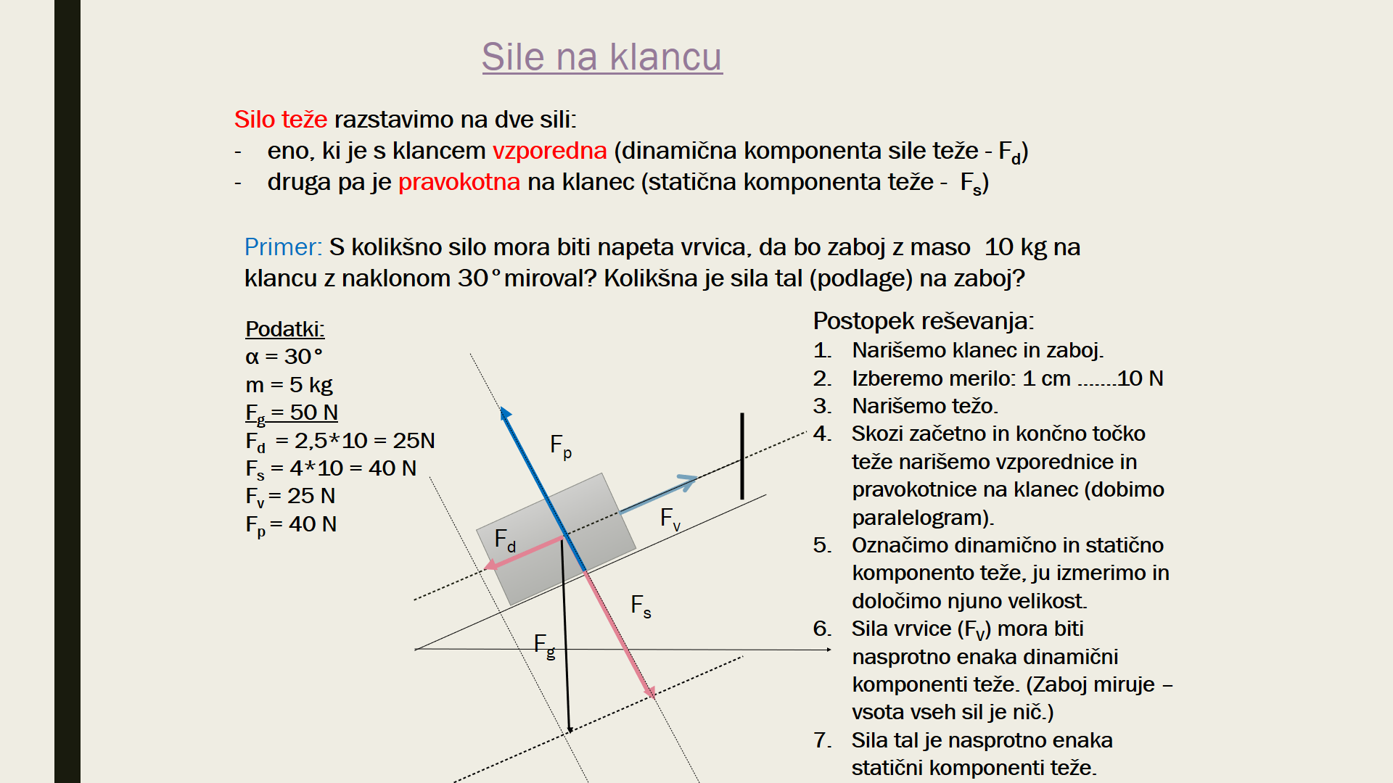

**Reši naloge v delovnem zvezku na str. 157 /92, in 158/ 93, 94.**

**Rešitve nalog prejšnje ure**:







